INFORME MENSUAL DE MERCADOS
Abril 2022
Tipos, renta fija y pendientes
¿Qué ha pasado?
Revisión estimaciones FMI.

 | CIERRE | MES | 6M | 1Y
Tipos BCE | 0,000 | 0 pb | 0 pb | 0 pb
Tipos FED | 0,500 | 0 pb | 25 pb | 25 pb
Bono USA 2Y | 2,715 | 38 bp | 221 bp | 255 bp
Bono USA 5Y | 2,955 | 49 bp | 177 bp | 210 bp
Bono USA 10Y | 2,934 | 59 bp | 138 bp | 130 bp
Bono Alemán 2Y | 0,261 | 33 bp | 84 bp | 94 bp
Bono Alemán 5Y | 0,677 | 30 bp | 106 bp | 125 bp
Bono Alemán 10Y | 0,938 | 39 bp | 104 bp | 114 bp
Letra Tesoro | -0,089 | 32 bp | 44 bp | 43 bp
Bono España 2Y | 0,574 | 36 bp | 111 bp | 106 bp
Bono España 5Y | 1,311 | 46 bp | 142 bp | 151 bp
Bono España 10Y 1,974 53 bp 136 bp 149 bp

CIERRE | Hace 1M | Hace 6M | Hace 1Y
Spread GER10Y/USA10Y -199 pb | -179 pb | -165 pb | -182 pb
Spread GER10Y/ESP10Y -103 pb | -88 pb | -71 pb | -67 pb

CIERRE MES YTD 1Y
Índices de Renta Variable

Ibex 35 | 8.584,2 | 1,65% | -1,49% | -2,62%
EuroStoxx 50 | 3.802,9 | -2,55% | -11,53% | -4,32%
Dax 30 | 14.097,9 | -2,20% | -11,25% | -6,86%
Cac 40 | 6.533,8 | -1,89% | -8,66% | 4,22%
Footsie Mibtel 40 | 24.252,2 | -3,07% | -11,32% | 0,46%
Footsie 100 | 7.544,6 | 0,38% | 2,17% | 8,25%
Swiss Market | 12.128,8 | -0,27% | -5,80% | 10,04%
Dow Jones Ind. | 32.977,2 | -4,91% | -9,25% | -2,65%
S&P 500 | 4.131,9 | -8,80% | -13,31% | -1,18%
Nasdaq Comp. | 12.334,6 | -13,26% | -21,16% | -11,66%
Russell 3000 | 2.393,6 | -9,05% | -14,15% | -4,39%
Nikkei 225 | 26.847,9 | -3,50% | -6,75% | -6,82%
Bovespa | 107.876,2 | -10,10% | 2,91% | -9,27%
MexBol | 51.418,0 | -9,05% | -3,48% | 7,10%
Divisas, materias primas y commodities
CIERRE MES YTD 1Y

EUR/USD | 1,055 | -4,72% | -7,26% | -12,27%
EUR/GBP | 0,839 | -0,43% | -0,30% | -3,60%
EUR/JPY | 136,95 | 1,69% | 4,62% | 4,22%
EUR/CHF | 1,026 | 0,48% | -1,10% | -6,53%
Oro | 1.896,9 | -2,09% | 3,70% | 7,22%
Plata | 22,8 | -8,13% | -2,28% | -12,12%
Cobre | 440,9 | -7,30% | -0,77% | -0,44%
Pulpa de Papel | 939,3 | -4,76% | -3,04% | -21,94%
Brent | 106,6 | -0,02% | 37,59% | 60,20%
West Texas | 104,7 | 4,40% | 35,98% | 64,66%
Gas Europa | 230,0 | -22,95% | 13,02% | 350,98%
Gas USA 6,8 24,59% 86,89% 138,33%
Índices de Referencia de nuestros benchmarks

MSCI EMERG MARKETS NR 475,6 -0,40% -5,30% -6,81%
MSCI JAPAN NR EUR 232,2 -3,82% -8,19% -1,17%
MSCI ACWI NET EUR 301,4 -2,97% -6,15% 7,90%
Fuente: Bloomberg y Banco Cooperativo Español - Gestión de Carteras
El FMI revisaba a la baja las perspectivas de crecimiento mundial como consecuencia del impacto de la guerra en Ucrania y de las presiones inflacionistas globales. Esta revisión de crecimiento ha sido especialmente acusada para Europa, más afectada por los precios de la energía. El organismo internacional espera ahora un crecimiento para Europa del 2,8% en 2022 y del 2,3% en 2023, recortando su estimación anterior. Para el caso concreto de España se estima un crecimiento del 4.8% vs el 5.8% previsto en el mes de enero.

Política Monetaria.
Continua el trasfondo fuertemente inflacionista a nivel global, con su correspondiente respuesta agresiva por parte de los Bancos Centrales de los mercados desarrollados. En el BCE, comienzan a mostrarse dispuestos a iniciar el proceso de subidas de tipos cuanto antes, incluso en julio si es necesario, aunque no haya concluido el programa de compras. Si todo sigue así se especula con que ya en septiembre podamos asistir a tipos en niveles de cero e incluso positivos en Europa. En lo que respecta a la FED, se confirma la subida de 50 pb a comienzos de mayo y también se mantiene abierta la posibilidad de continuar acelerando todo el proceso, al menos hasta el nivel psicológico de 2,5%, aunque todas las quinielas van más allá.

China.
A cierre de mes, al menos 27 ciudades de China, entre las que se encuentran Pekín y Shangai, están sometidas a bloqueos totales o parciales debido al rebrote de Covid 19 y a la política de Covid Cero de las autoridades chinas. Estas medidas, además de producir una ralentización económica evidente en China, también tiene un impacto directo sobre el resto de economías, provocando dificultades añadidas a las ya de por sí frágiles cadenas de suministro de todo el mundo.
 | CIERRE | MES | YTD | 1Y Macro EEUU.
Iboxx 1-3 | 168,1 | -0,65% | -1,66% | -2,05% Sorprendió la contracción del PIB en EEUU en 1T22 (-
Ibex Net Return | 22.388,3 | 2,44% | -0,35% | 0,09% 1,4% trimestre anualizado vs +6,9% ant) penalizado por
EuroStoxx 50 NR 8.461,4 -2,08% -10,85% -2,41%
S&P 500 NR EUR  DJ Global Titans NR EUR | 6.083,6  1.101,3 | -3,75%  -5,61% | -6,25%  -8,61% | 13,87%  10,92% | la contribución negativa del Sector Exterior. El  Consumo, la Inversión y el empleo siguen

manteniéndose fuertes, pero los datos de precios continúan al alza. Esta contracción de PIB con precios subiendo alimenta los temores de estanflación.

1

Gráficos de Mercado.

Curva España mes vs mes. iTraxx Core y iTraxx CrossOver.

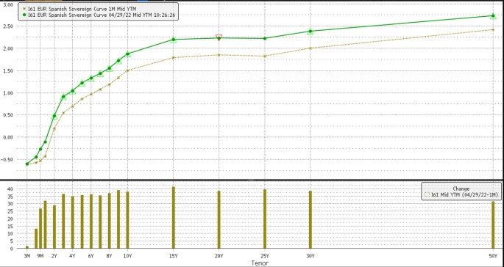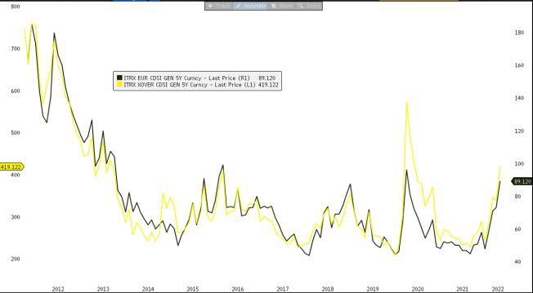

Diferencial bonos EEUU 10Y-2Y.

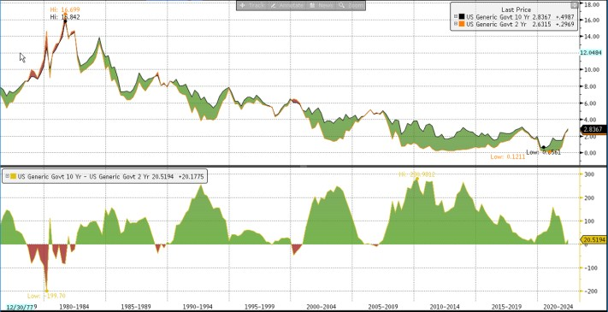

Fuente: Bloomberg y Banco Cooperativo Español - Gestión de Banca Privada
Destacamos… Resultados empresariales.
Principales índices bursátiles.

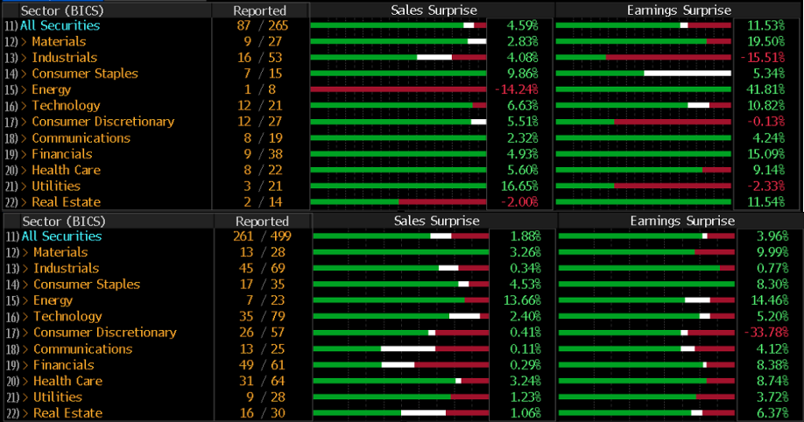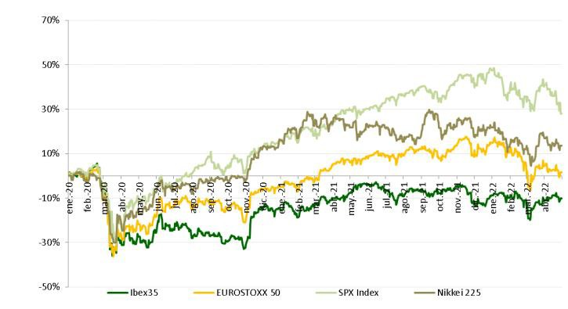Resultados 1T22 EuroStoxx 600 y SPX.

A punto de terminar la temporada de resultados del 1T22 nos encontramos con un buen tono general tanto en Europa como en EEUU tanto en ventas como en beneficios.
A pesar de algunas sonadas decepciones (Apple, Amazon, Intel) las principales compañías están demostrando capacidad de adaptación al actual entorno inflacionista. La mayor parte de compañías están confirmando sus guías para este año.
En España buen tono general de resultados, especialmente en los bancos. Resultados en línea en otros sectores como el eléctrico.
Fuente: Bloomberg y Banco Cooperativo Español – Gestión de Carteras.
Posicionamiento.

2

CONSERVADOR MODERADO DECIDIDO AGRESIVO

RANGOS DE INVERSIÓN RV 0%-20% 20%-40% 40%-70% 65%-100%

POSICIONAMIENTO 15,0% 30,0% 55,0% 85,0%

EFECTIVO |  | 3 |  | Gob. Core EUR | 2
USD |  | 3 |  | Gob. Periférica EUR | 2
MATERIAS PRIMAS |  | 2 | RENTA FIJA | Gob. USA | 3
 |  |  |  | Corp. IG | 2
 | España | 3 |  | Corp. HY | 3
 | Europa | 3 |  | Emergente | 2
RENTA VARIABLE | EEUU | 3
 | Emergentes | 3 | ALTERNATIVOS | Alternativos | 4
 | Japón | 3 |  | Activos Reales | 4

*Escala del 1 al 5, siendo 1 muy negativos, 3 neutral y 5 muy positivos.

